Карточка обследования пункта
Год производства работ: 2026 |  |  |  |  | № бригады 3
Объект: Спутниковые наблюдения |  |  |  |  | кем выполнены работы Семенова, Павлухина
№П/П | Наименование пункта |  | 30,060 | Арматура |  |  | 3 см от земли |  | R-36-139-Б
 |  |  |  |  |  |  |  |  | R-36-XXXIV
12 / P204 | Название пункта, класс  204 | Год закладки  2025 | Высота знака  3см | Тип центра  Арматура, железо |  |  | Высота над уровнем моря  30,057 |  | Трапеции 1:50000 1:200000
Результаты обследования пункта |  |  | Состояние пункта |  |  | Результаты восстановления пункта
 |  |  | Опознавательный знак |  |  | Столб в 2м
Сохранился |  |  | Знак, марка |  |  | Арматура торчит 3см
У обочины дороги – 2 см |  |  | Внешнее оформление |  |  | Арматура железная у дороги
Фотография марки центра |  |  |  |  | Фотография внешнего оформления
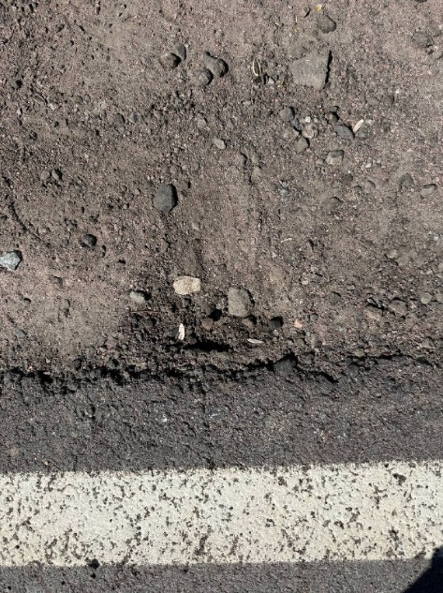 |  |  |  |  | 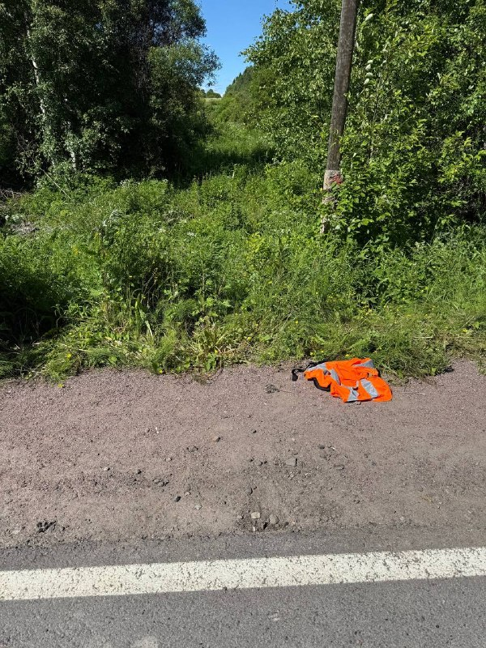
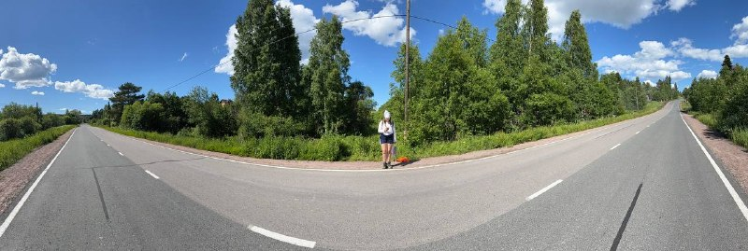
Составил | Семенова С.Я 22.06.2025 |  |  |  | Проверил |  |  | Павлухина С.А. 22.06.2025
 | подпись фамилия, дата |  |  |  |  | подпись фамилия, дата

